あなたが望むネットコミュニケーション
ねらい
周りの人たちとのコミュニケーションについて、自分自身が望むことと他者が望むことを考えることにより、誰もが過ごしやすいネット社会を築くためのルールやマナーについて考えさせる。

活動内容
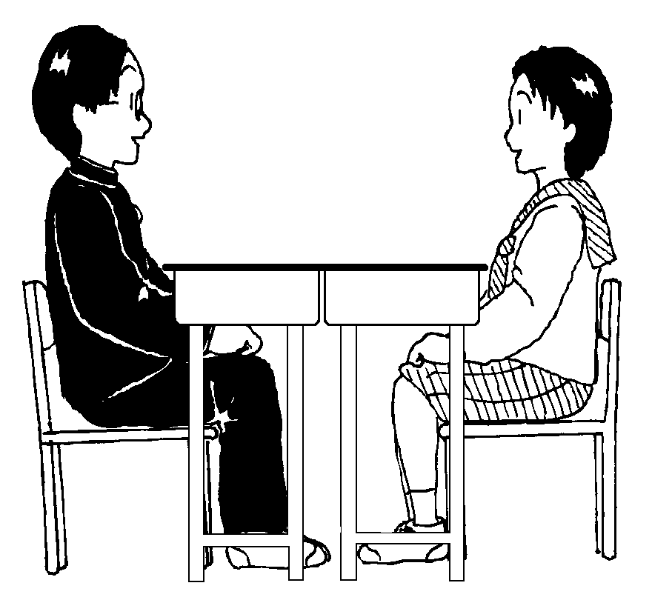
今までにいろんな人と接した中で、どんなときにうれしく思いましたか。

一番うれしかったことは・・・
同じ質問を何度も繰り返す
２人組で順番に質問
振り返り
インタビュー

準備するもの
筆記用具
振り返りシート
ワークシート

実施する時間
学級活動
ホームルーム活動
国語や社会などの関連する教材を扱う授業

指導のポイント
人と接していてうれしいと感じたのはどんな場面だったか、なぜそう感じたかについて思い返させる。
他の人はどんな時にうれしく思うのかを理解させる。
掲示板や電子メールなどのネットコミュニケーションも普段のコミュニケーションと同じ心遣いが大切なことを理解させる。

指導展開例
学習活動 | 時間 | 指導上の留意点
〈インストラクション〉  「あなたが望むコミュニケーション」の活動の流れを示す。 | ２分 | 活動の趣旨を理解させる。
〈エクササイズⅠ〉  質問「あなたは普段どのようなコミュニケーション手段をとっていますか。」を交代で行う。 | １０分 | 話しやすい人と２人組をつくる。一人３分ずつ自分のコミュニケーションのとり方について語る。
２人組でお互いに感想を伝え合う。 | ３分 | 何を感じたかを振り返らせる。
〈エクササイズⅡ〉  質問「今までにいろんな人と接した中で、どんなときにうれしく思いましたか。」を交代で行う。 | ２０分 | 質問役は１０分間、同じ質問を繰り返し投げかける。（反復質問法）  回答役は5W1Hの要領で具体的に答える。
２人組でお互いに感想を伝え合う。 | １０分 | 何を感じたかを振り返らせる。
〈シェアリング〉  ２人組としての感想を発表する。 | ５分 | いくつかのペアにインタビューする。  ネットコミュニケーションでもコミュニケーションのとり方は同じであることを理解させる。

指導展開のアレンジ例
- エクササイズⅠ、Ⅱにおける２人組どうしでの振り返りの時間を省略する場合
  - シェアリングとして、２人組へのインタビューの後、余った計１３分を使って、配付資料１（振り返りシート）「あなたが望むコミュニケーション」を配り、各自に振り返らせてもよい。
  - シェアリングは、時間の関係で２人組へのインタビューも省略し、計１８分を各自に振り返らせ、何人かにインタビューして感想を述べさせてもよい。

- ２人組の形態をとらずに教師主導で進める場合
  - 配付資料２（ワークシート）「ネットコミュニケーションで大切なこと」を配り、コミュニケーション手段の特性についても考えさせる。何人かに発表させる。
  - ５～６人のグループをつくって話し合わせてもよい。グループごとに発表させる。

